SINMAG

ИНСТРУКЦИЯ ПО ИСПОЛЬЗОВАНИЮ И ПЕРЕЧЕНЬ ДЕТАЛЕЙ СПИРАЛЬНЫХ ТЕСТОМЕСОВ
SM-25, SM-50, SM-80 Т

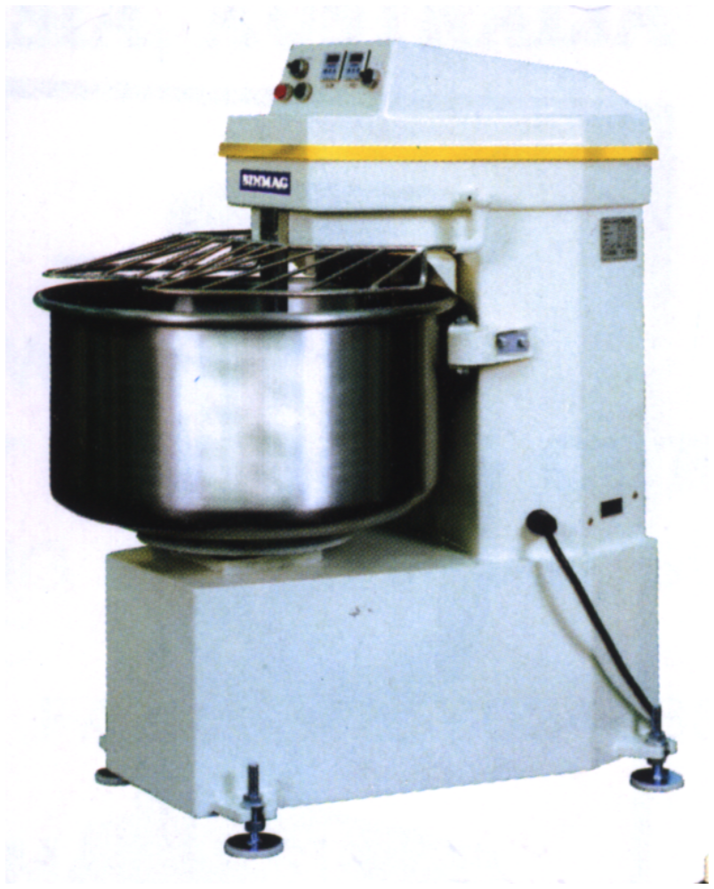
Инструкция по использованию спиральных миксеров моделей
SM-25, SM-50, SM-80

- Установка

Оборудование полностью готово к установке. Машина должна быть установлена на ровном горизонтальном полу. Регулировкой четырех винтов надо добиться, чтобы тестомес прочно встал на все четыре угла.

- подвод электричества

При подсоединении машины к электросети учитывайте рекомендации и характеристики на фирменной пластинке.

После подвода тестомеса к электросети прежде всего, проверьте правильность направления вращения месильного органа и дежи. Если смотреть сверху - и месильный орган и чаша должны вращаться по часовой стрелке. Стрелка на деже показывает направление ее вращения.

Если направление вращения неправильное - измените его, поменяв местами два любых электрических кабеля.

- Контрольная панель
Переключатель скоростей
Переключатель выбора режима работы
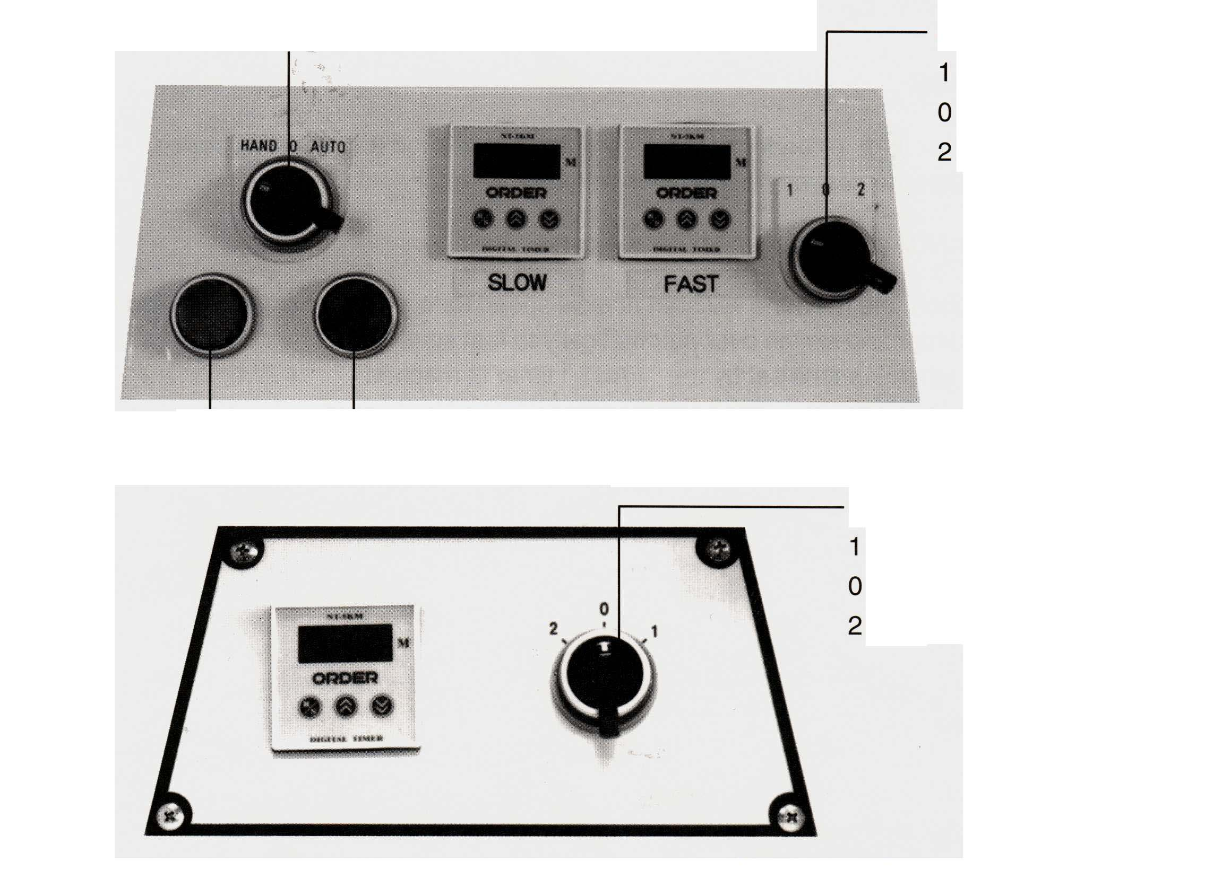
Медленная скорость
Остановка
Быстрая скорость
Выкл.
Вкл.
Панель управления для SM-50, SM-80
Переключатель скоростей
Медленная скорость
Остановка
Быстрая скорость
Панель управления для SM-50, SM-80

1
- порядок работы модели SM-25 c таймером

Этот тестомес только с ручным режимом работы. Таймер используется и для медленной и для быстрой скоростей.

Установите на таймере время работы на медленной скорости и установите переключатель скоростей в положение "1". Тестомес будет работать на медленной скорости (в режиме перемешивания) в течение заданного времени и остановится по его окончании.

Установите на таймере время работы на быстрой скорости и установите переключатель скоростей в положение "2". Тестомес будет работать на быстрой скорости (в режиме замеса) в течение заданного времени.

- порядок работы моделей SM-50, SM-80

- ручной режим работы

Установите переключатель выбора режима работы на ручной режим. Скорость вращения и время работы будут контролироваться вручную. При этом режиме таймер не работает.

А) Установите переключатель скоростей в положение "1", нажмите кнопку пуска "ON" и машина будет работать на медленной скорости. Чтобы остановить машину - нажмите кнопку прекращения работы "OFF".

В) Установите переключатель скоростей в положение "2", нажмите кнопку пуска "ON" и машина будет работать на быстрой скорости. Чтобы остановить машину - нажмите кнопку прекращения работы "OFF".

- автоматический режим управления



1) Нажимайте кнопки (+) или (-) под каждым таймером, чтобы установить желаемое время для работы на медленной/быстрой скорости. После того как Вы установите желаемое время, нажмите кнопку, чтобы задать это время.


- Установите переключатель выбора режима работы (Hand/Auto) в положение Auto (автоматический режим).

- Нажмите кнопку пуска «ON» и тестомес начнет вращение на медленной скорости в течение времени, заданном на таймере «Slow», при окончании которого происходит автоматическое переключение на быструю скорость. Машина остановится автоматически при истечении времени, заданном на таймере «FAST».

- Если поднять защитную решетку, то время, заданное на таймере, сохранится. И когда Вы вновь включите тестомес, таймер продолжит отсчет времени.

2

панель управления моделей SM-25

электросхема управления тестомесом SM-25

панель управления моделей SM-50, SM-80
электросхема управления тестомесом SM-50, sm-80

S1: Кнопка пуска: «ON»
S2: Переключатель скоростей
S3: Концевой переключатель
S4: Кнопка: "Аварийная остановка"
Kn: Стартер двигателя
Fn: Реле перегрузки и плавкий предохранитель
D: Таймер, NT-5KM

S1: Кнопка: "Аварийная остановка"
S2: Кнопка пуска: «ON»
S3: Переключатель выбора режима работы:
автоматический /ручной
S4: Переключатель скоростей
S5: Концевой переключатель
NBF: Прерыватель - без предохранителя
Kn: Стартер двигателя
Fn: Тепловое реле перегрузки
Tn: Трансформатор
Mn: Двигатель
К4~ :Реле; К5: MY4+PYF14A
Dn: Таймер, NT-5KM
Q1: Переключатель контроля и нагрузки;
Выключатель контура.

спиральный тестомес sm-25

спиральный тестомес sm-50 спиральный тестомес sm-80

передача тестомеса sm-50 передача тестомеса sm-80

Перечень запасных частей к спиральному тестомесу SM-25

№ | Описание
Р-01 | Рама
Р-02 | Ось двигателя
Р-03 | Шкив
Р-04 | V- образный ремень 1хRECMF1390
Р-05 | Корпус подшипника
Р-06 | Подшипник 6005VV
Р-07 | Задняя крышка
Р-08 | Рама
Р-09 | Двигатель
Р-10 | Рама
Р-11 | Пластина двигателя
Р-12 | Шкив
Р-13 | Контрольная панель
Р-14 | Верхняя крышка
Р-15 | V- образный ремень 1хRРF2245
Р-16 | Корпус подшипника
Р-17 | Подшипник
Р-18 | Шкив
Р-19 | Вал спирального органа
Р-20 | Гайка
Р-21 | Шкив
Р-22 | V- образный ремень 3х7Мх1060
Р-23 | Рама
Р-24 | Подшипник
Р-25 | Корпус подшипника
Р-26 | Подшипник
Р-27 | Зажимной блок для спирального органа
Р-28 | Месильный орган в виде спирали
Р-29 | Центральная опора
Р-30 | Дежа
Р-31 | Нижняя пластина для дежи
Р-32 | Подшипник
Р-33 | Корпус подшипника
Р-34 | Подшипник
Р-35 | Шкив
Р-36 | Гайка
Р-37 | Вращающаяся пластина
Р-38 | Консоль для концевого переключателя

5

Перечень запасных частей к спиральному тестомесу SM-50

№ | Описание
С-01 | Ось двигателя
С-02 | Звездочка
С-03 | Цепь 5/8"х1374 мм
С-04 | Рама
С-05 | Корпус подшипника
С-06 | Подшипник №UCF206 х 2 шт.
С-07 | Ведущий ролик для дежи х 2 шт.
С-08 | Задняя крышка
С-09 | Двигатель 1,5/3 кВт, 8/4Р
С-10 | Установочная плита для двигателя
С-11 | Штифт установочной плиты
С-12 | Защитная крышка на верху дежи
С-13 | Шкив двигателя
С-14 | Шкив передачи
С-15 | V- образный ремень 7М850 х 3 шт.
С-16 | V- образный ремень 7М1060 х 4 шт.
С-17 | Шкив
С-18 | V- образный ремень А41 х 1 шт.
С-19 | Подшипник №6006V х 4 шт.
С-20 | Пластина для дежи со стержнем
С-21 | Фиксирующая гайка
С-22 | Звездочка
С-23 | Подшипник №6207V х 1 шт.
С-24 | Корпус подшипника
С-25 | Верхний подшипник №6010V х 2 шт.
С-26 | Дежа
С-27 | Месильный орган в виде спирали
С-28 | Центральная опора
С-29 | Зажимной блок для спирального органа
С-30 | Защитная решетка
С-31 | Нижний подшипник для стержня спирали № 6305 х 2шт.
С-32 | Корпус подшипника
С-33 | Главная ось
С-34 | Верхний подшипник для стержня спирали № 6306 х 1шт.
С-35 | Шкив главной оси
С-36 | Фиксирующая гайка для главной оси
С-37 | Верхняя крышка
С-38 | Электрические контакторы
С-39 | Панель управления
С-40 | Колеса на шарнирном соединении
С-41 | Колеса
С-42 | Регулируемые опоры

7
Перечень запасных частей к спиральному тестомесу SM-80

№ | Описание
Е-01 | Ось двигателя
Е-02 | Звездочка
Е-03 | Цепь 5/8"х1620 мм
Е-04 | Рама
Е-05 | Корпус подшипника
Е-06 | Подшипник №UCF208
Е-07 | Ведущий ролик для дежи х 2 шт.
Е-08 | Задняя крышка
Е-09 | Двигатель 1,9/3,75 кВт, 4/8Р
Е-10 | Установочная плита для двигателя
Е-11 | Штифт установочной плиты
Е-12 | Защитная крышка на верху дежи
Е-13 | Шкив двигателя
Е-14 | Шкив передачи
Е-15 | V- образный ремень 7М1320 х 6 шт.
Е-16 | V- образный ремень 7М1150 х 2 шт.
Е-20 | Пластина для дежи со стержнем
Е-21 | Фиксирующая гайка
Е-22 | Звездочка
Е-23 | Подшипник №6211VV
Е-24 | Корпус подшипника
Е-26 | Дежа
Е-27 | Месильный орган в виде спирали
Е-28 | Центральная опора
Е-29 | Зажимной блок для спирального органа
Е-30 | Защитная решетка
Е-31 | Подшипник № 6210 VV х 2шт.
Е-32 | Корпус подшипника
Е-33 | Главная ось
Е-34 | Верхний подшипник № 6210V.
Е-35 | Шкив главной оси
Е-36 | Фиксирующая гайка для главной оси
Е-37 | Верхняя крышка
Е-38 | Электрические контакторы
Е-39 | Панель управления
Е-40 | Колеса на шарнирном соединении
Е-41 | Колеса
Е-42 | Регулируемые опоры

11



